CURSO EDUCAÇÃO ABERTA E RECURSOS EDUCACIONAIS ABERTOS

Cursista: Lívia Maria de Lima Santiago
Proposta de Plano de Aula
Disciplina: Matemática | Conteúdo: Marcação de pontos no plano cartesiano | Público-alvo: alunos do 1º ano do ensino médio
Objetivo geral  Compreender a estrutura lógica do plano  cartesiano. | Recursos didáticos  Analógico: quadro, pincel, livro-texto (adotado pela escola) e ficha didática.  Digital: Software Geogebra previamente instalado nos computadores do Laboratório de Informática.
Procedimentos metodológicos

1º momento: Professor deve apresentar aos alunos as atividades que serão desenvolvidas durante a aula. Nesse momento, o docente apresenta uma situação problema que envolva os conceitos iniciais de plano cartesiano e solicita que os alunos utilizem a ficha didática (anexo A) para resolução da atividade.

Exercício proposto: Carlos comprou um lote retangular, cujos vértices estão representados pelas coordenadas (6, 8), (6, 9), (8, 8) e (8, 9). Analisando a figura abaixo, responda: qual é a letra que representa o terreno comprado por Carlos?

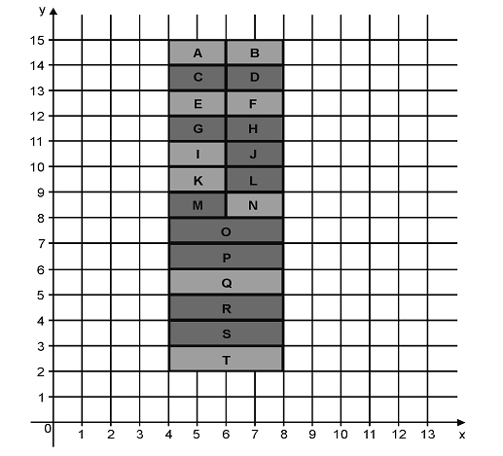

2º momento: O professor solicita que os alunos apresentem as soluções encontradas e a partir disso realiza a contextualização teórica dos conceitos inerentes ao assunto de Plano Cartesiano.

3º momento: O professor conduz os alunos ao Laboratório de Informática onde poderão utilizar o software Geogebra para realizar a atividade proposta em sala de aula. Realizada a prática, os alunos retornam à sala de aula para preencher a ficha de avaliação.

4º momento: os alunos preenchem a ficha de avaliação (Anexo B) que consiste na resolução de um problema ao similar ao discutido em sala de aula.

Referências

Geogebra. Disponível em: <https://www.geogebra.org/>, acesso em: 21 maio 2018.
Khanacademy. Como ler planos cartesianos. Disponível em: <https://pt.khanacademy.org/math/cc-fifth-grade-math/cc-5th-geometry-topic/cc-5th-coordinate-plane-word-problems/a/coordinate-plane-word-problems-practice>, acesso em: 28 maio 2018.

ANEXO A - Ficha didática
Aluno (a) __________________________________
Turma ____________________________________ Turno _____________________________________

Situação-problema: Carlos comprou um lote retangular, cujos vértices estão representados pelas coordenadas (6, 8), (6, 9), (8, 8) e (8, 9). Analisando a figura abaixo, responda: qual é a letra que representa o terreno comprado por Carlos?
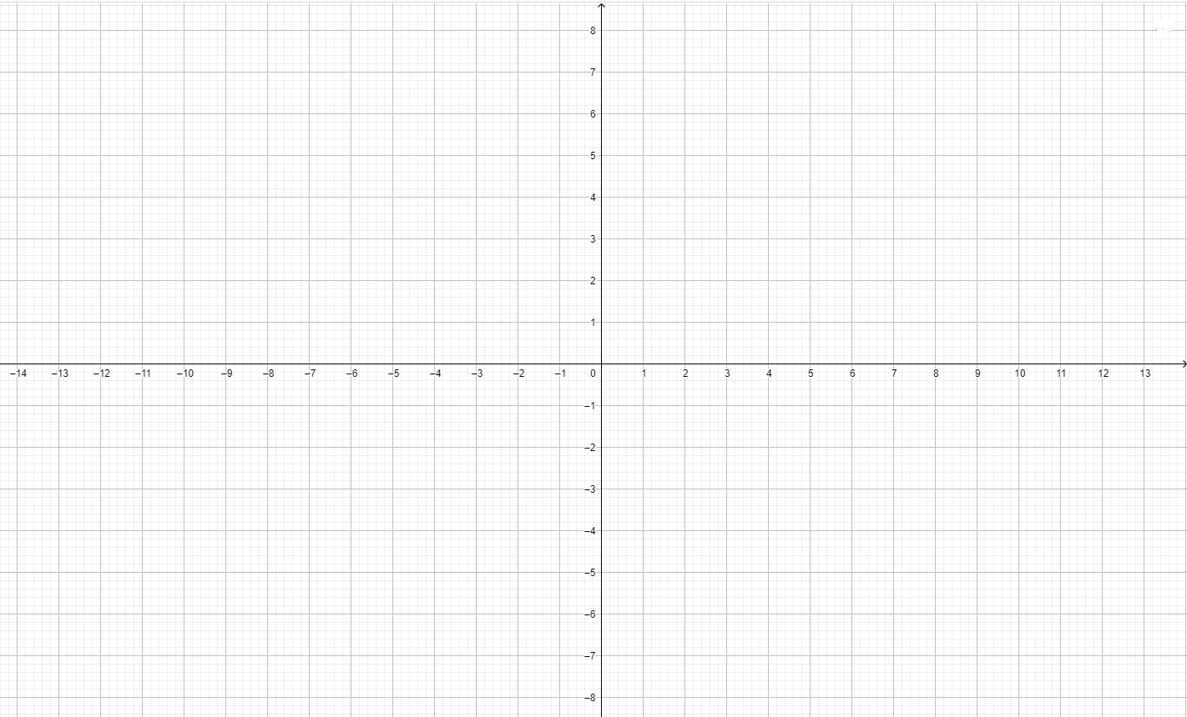
ANEXO B - Ficha de avaliação
Aluno (a) __________________________________
Turma ____________________________________ Turno _____________________________________

Situação-problema - O treinador Kaká coletou dados sobre 5 de seus jogadores de beisebol. Os pontos mostram o número do calçado e o número de pontos marcados essa semana pelos 5 jogadores. Analisando a figura abaixo, responda: qual jogador marcou o maior número de pontos?
R: Carmem
